**MANUAL USO PÁGINA WEB APCR**

* El siguiente manual se realiza para mostrar el uso de las funciones y módulos de la aplicación APCR para la administración de conjuntos residenciales.

1. El ingresa a la página encontraremos la parte las opciones para inicio de sesión y registro sobre el sistema.

1. Primero debemos registrarnos sobre la aplicación, debemos dar clic sobre el botón de “Registro” y nos dirigirá a un módulo de registro con un formulario.

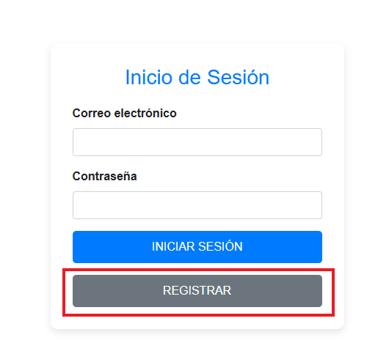

1. Debemos diligenciar todos los datos personales que se muestran en los recuadros, seleccionando torre y apartamento donde residimos y luego dar clic en el botón enviar.

1. El sistema nos indicará si nos registramos de forma correcta, y luego nos enviara a la página para iniciar sección

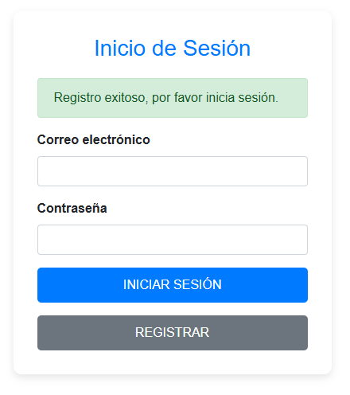

1. Ingresamos el correo electrónico y clave con el que nos registramos inicialmente y damos clic sobre el botón ingresar.

1. Si los datos están escritos de forma correcta el sistema nos remitirá a la página de inicio, de lo contrario nos indicará que los datos no son correctos.

1. En la página iniciar encontraremos los siguientes botones:
   * **1) Botón menú:** Este botón permite desplegar la barra lateral izquierda para poder visualizar los módulos que se encuentran sobre esta.
   * **2) Módulos:** Estas opciones contienen los módulos que tienen nuestra aplicación como administrar zonas, reportes y administración de usuarios.
   * **3) Botón salir:** Este botón permite salir y cerrar sesión volviendo a la página de login.
   * Interfaz de usuario gráfica, Sitio web

     Descripción generada automáticamente**4) Modulo de administración:** Este modulo permite al administrador, tener todo el control de las zonas y los usuarios.

1. Botón de menú, al dar clic permite desplegar la barra lateral.

1. Botones de módulos, Al hacer clic sobre alguno de ellos nos dirige a los módulos que seleccionemos.

1. Botón salir, nos permite salir de la sesión y volver a la página de login.

1. Interfaz de usuario gráfica, Texto, Aplicación

   Descripción generada automáticamente**4 Modulo de administración:** Este modulo permite al administrador, tener todo el control de las zonas y los usuarios.

**GESTIONES DE MÓDULOS**

1. Módulo de gestión de parqueaderos, al dar clic sobre este módulo podría visualizar un listado con los parqueaderos que están ocupados (en color rojo) y vacíos (en color verde).

1. 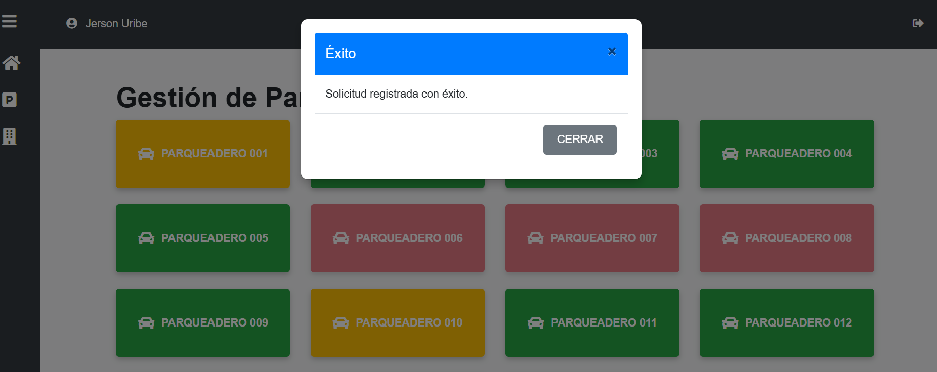Para seleccionar y ocupar un parqueadero se debe dar clic sobre el que se desea seleccionar, una vez de clic aparecerá un formulario con el parqueadero a ocupar, una vez diligenciados los datos y dar clic en el botón “reservar parqueadero” saldrá una señal de que fue solicitud registrada con éxito, y se mostrará en amarillo en la espera de que el administrador autorice y no permitirá seleccionarse más.

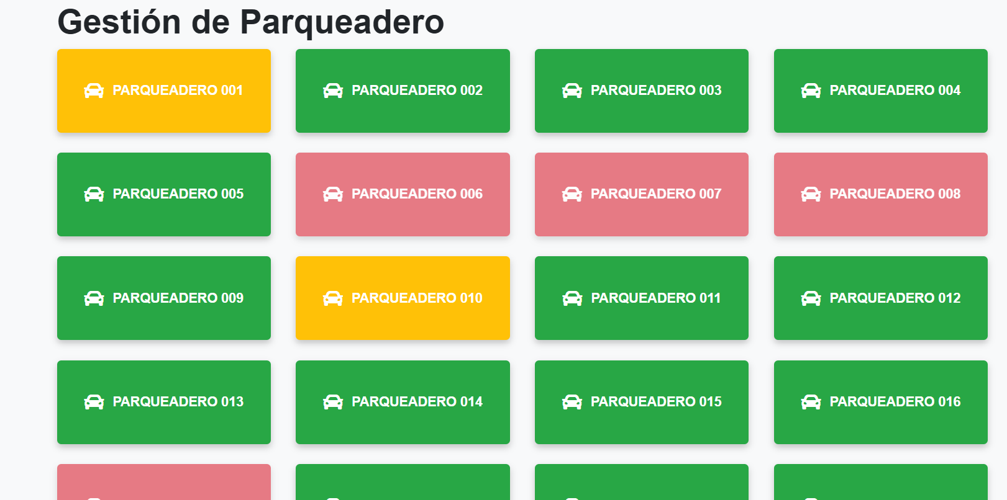

1. 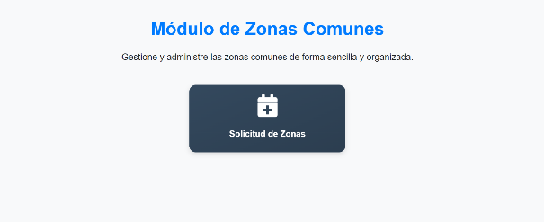Modulo de solicitud de zonas, al dar clic sobre este módulo podría visualizar un listado con los zonas que deseas reservar:

1. Al seleccionar alguna de estas zonas aparecerá el calendario donde podrás escoger que día quieres solicitar, para apartar la zona reservada.

1. Interfaz de usuario gráfica, Aplicación

   Descripción generada automáticamenteCuando seleccione el día aparecerá un formulario donde te enviaras la solicitud para reservar la zona, y quedara pendiente para que el administrador acepte o rechace la petición.

**Módulos de administrador**

1. En el modulo de parqueadero del administrador van a salir tres opciones,

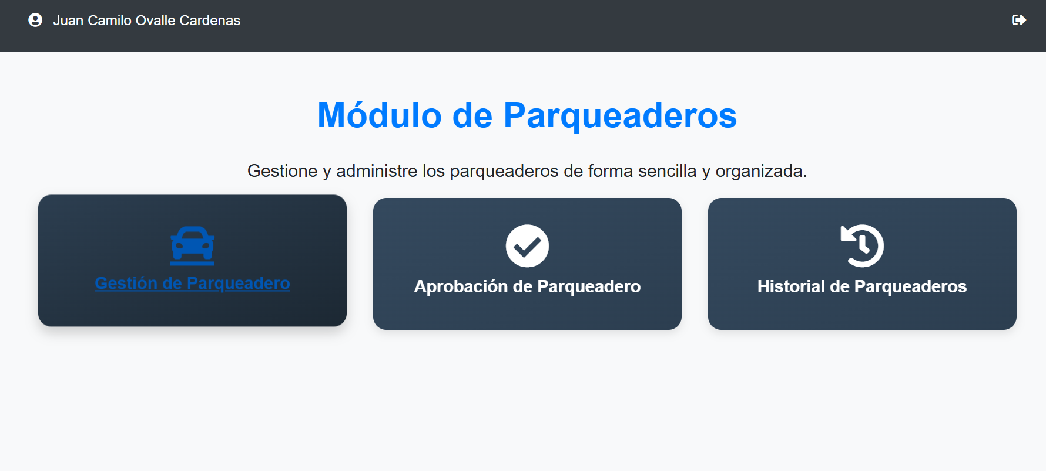

1. Tabla

   Descripción generada automáticamenteEn la primera opción que es gestión de parqueadero es igual que el del residente que es para reservar el parqueadero deseado en la segunda opción es para aprobar los parqueaderos. De los residentes.
2. En esta tabla tenemos tres botones en cada reservación, (liberar, aceptar o rechazar) el botón de liberar aparecerá una vez se de aceptar la reservación.

